IA-11 — Un cahier des charges qui devient des paramètres
Fiche d'exercice Magpie · Lot A — Découverte des composants natifs
Thématique | IA5 · Modèles de langage et IA générative
Référence au référentiel | REF-133, REF-134
Compétence visée | Extraire d'un texte de prescription les valeurs exploitables par une définition, et les contrôler.
Case Bloom (révisée) | Appliquer × procédurale
Niveau | Perfectionnement
Durée cible | 25 minutes
Prérequis | IA-03
Mode de validation | SingleValue — tolérance 0
Solution de référence | 6 composants
Version | v0.3-260826 — Ind. B — 26/08/2026
Conception | magpie-conception-exercices v2.3

SUJET
Compétence visée
Extraire d'un texte de prescription les valeurs exploitables par une définition, et les contrôler.
Contexte
Un article de CCTP décrit un garde-corps en toutes lettres ; la définition attend des nombres.
Énoncé
L'article de CCTP vous est fourni. Faites-en extraire les valeurs dimensionnelles par un modèle de langage, puis donnez le nombre de montants nécessaires pour la longueur prescrite.

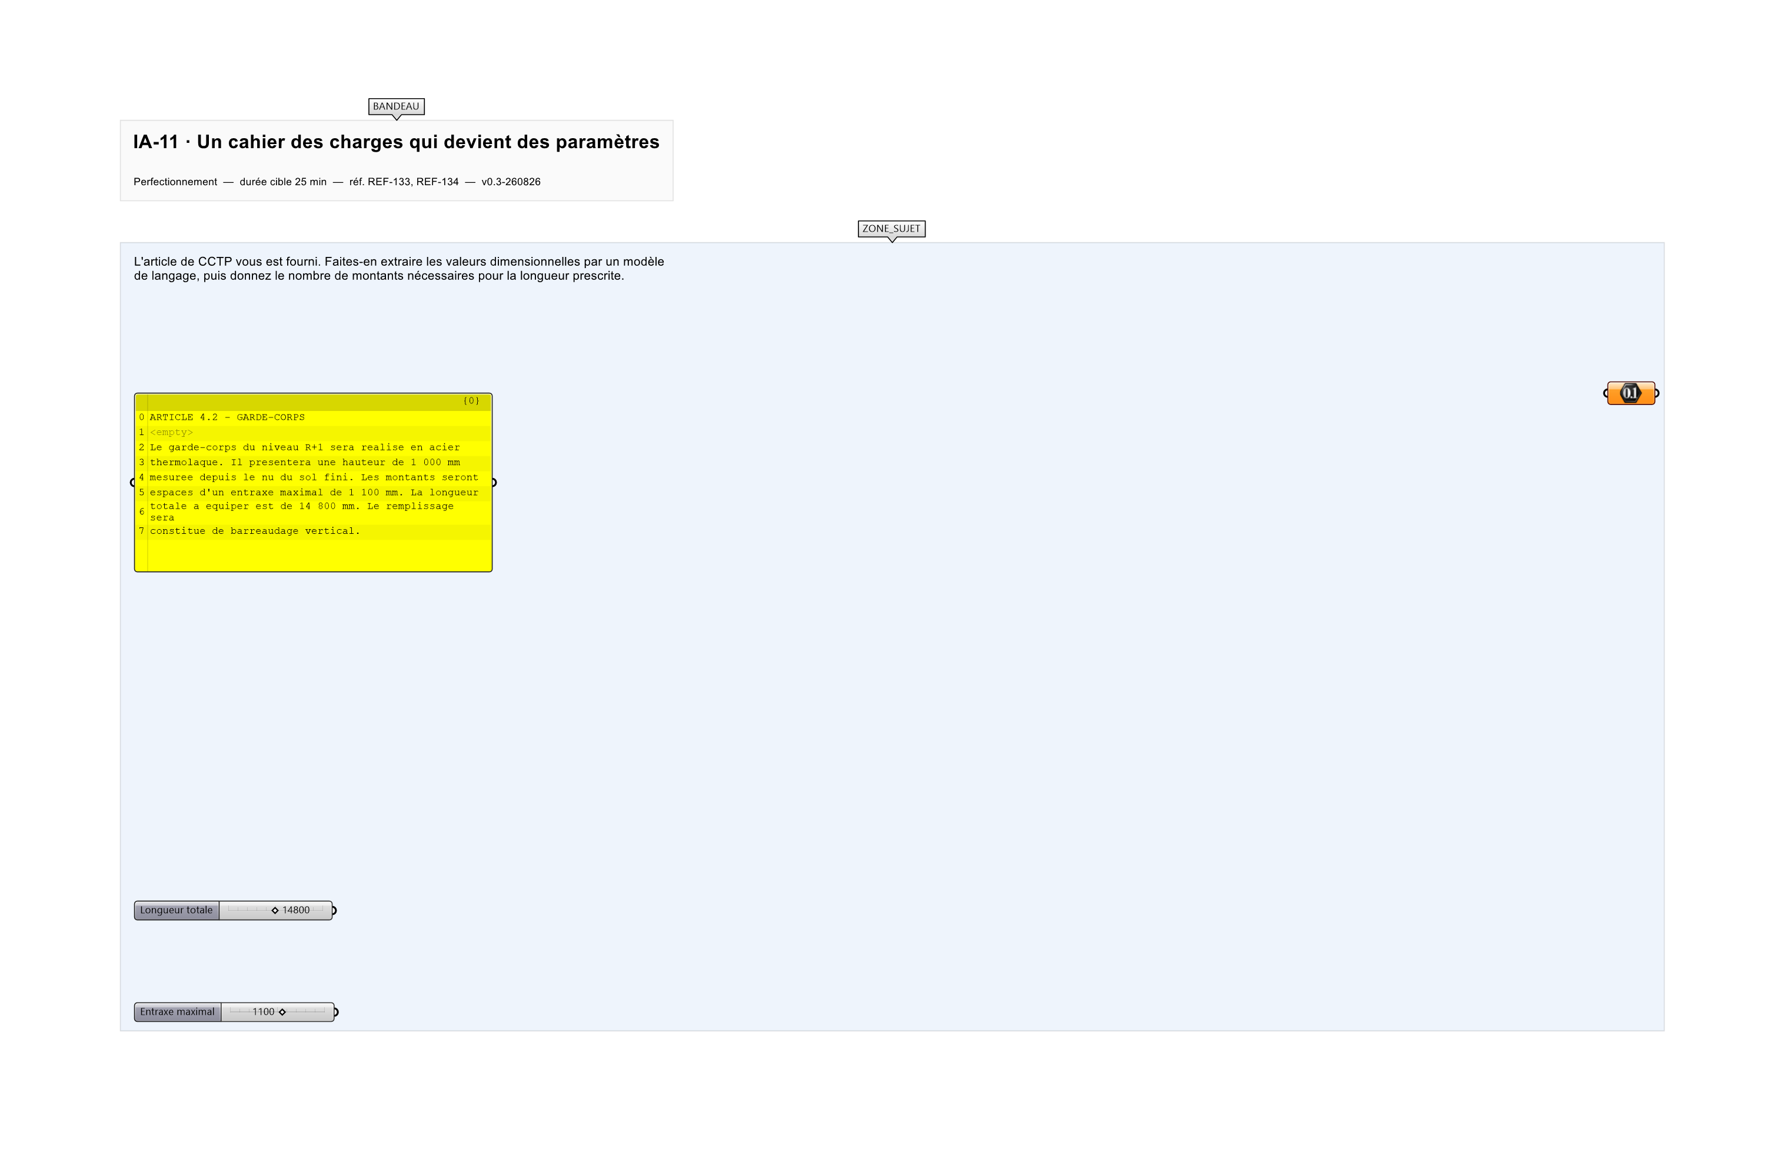
Le canvas à l'ouverture de IA-11_sujet.gh : les données fournies et le paramètre REPONSE.
Ce qui vous est fourni
Le texte de l'article, internalisé dans la définition, et l'accès à un modèle de langage.
Ce qui est attendu
Le nombre de montants, entracte maximal respecté.
Branchez votre résultat sur le paramètre REPONSE. La correction compare cette sortie en mode SingleValue.
La consigne ne nomme aucun composant, et c'est délibéré : nommer l'outil reviendrait à donner la réponse. Ce lot n'autorise que des composants natifs de Grasshopper pour Rhino 8 — aucun plugin tiers n'est nécessaire.
Barème
1 point si le nombre de montants est juste et si chaque valeur extraite est justifiée par sa phrase source.
Le corrigé fait l'objet d'une fiche distincte, remise après validation ou en fin de séance.

